关于变更粤（2019）中山市不动产权第0085335号宗地规划条件的公示
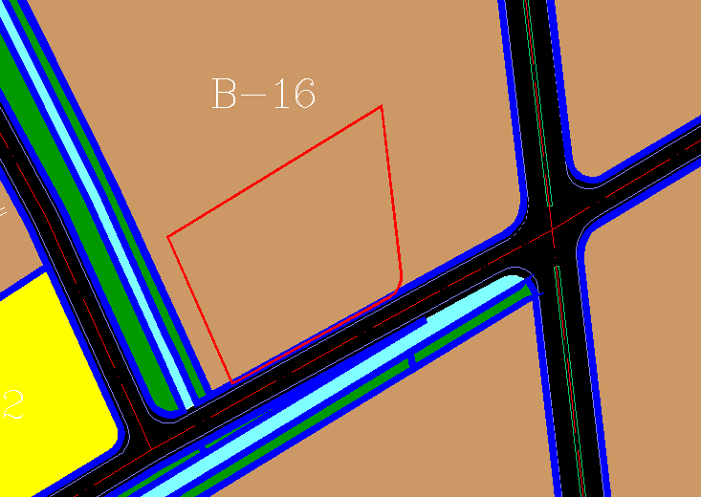
中山市元一服饰有限公司用地位于中山市沙溪镇象角村，用地面积15333.3平方米。现该业主申请变更该宗地规划条件。
我局已受理其申请，根据公开、公平、公正原则，现对该宗地规划条件变更进行公示，公示如下：
一、原地块情况
粤（2019）中山市不动产权第0085335号，用地面积：15333.3平方米，土地用途为工业，根据该用地使用权出让合同，容积率不低于1.5，建筑密度不低于35%。
土地来源：公开出让。
- 地块所在控规情况
所在控规：沙溪镇康乐工业区控制性详细规划（调整），地块编码：B-16，
用地性质：一类工业用地，容积率：0.8-2.5，绿地率：15%-20%，
建筑密度：35%-40%，建筑限高：24米
- 相关政策
根据《关于印发支持优质规上工业企业发展落实放管服的若干规划政策措施的通知》（中山自然资函[2019]2431号）第三条，该用地已取得土地权属证明，土地权属证明载明的用地性质与控制性详细规划一致，办理规划条件变更按第（一）款内容出具。
四、变更后
容积率：1.0-3.5，建筑密度：35% -60%，绿地率：10%-15% 建筑限高：工业厂房50米，配套生产性服务设施≤100米，但须满足微博通道和航道管制等要求；
根据《中华人民共和国城乡规划法》相关规定，现就该事项予以公示，自公告之日起十日内如对上述调整事项有意见或建议，请使用真实姓名及联系方式，以书面形式反馈到以下地址：中山市兴中道二号之1投资大厦中山市自然资源局第一分局，逾期视为无异议。
联系人:阮先生 联系电话：88922559

中山市自然资源局第一分局

